Справка
Анализ выявленных проблем с целью составления индивидуального образовательного маршрута обучающихся с рисками учебной неуспешности и слабоуспевающих обучающихся
Во исполнение дорожной карты программы антирисковых мер по направлению «Высокая доля обучающихся с риском учебной неуспешности» муниципального общеобразовательного бюджетного учреждения средней общеобразовательной школы № 34 в рамках проекта «500+», с целью выявления группы обучающихся с риском учебной неуспешности, причин учебной неуспешности и определения мер по ее преодолению педагогом-психологом Сильничено М.В. в период с 05.04.2022 по 20.04.2022 были проведены диагностика индивидуальных особенностей познавательных процессов обучающихся 1 – 8 классов с трудностями в учебной деятельности и диагностика уровня учебной мотивации обучающихся 1-11 классов.
По результатам диагностик определена группа обучающихся 1-8 классов с рисками учебной неуспешности:
начальная школа
1А | 1Б | 2А | 2Б | 2В | 3А | 3Б | 4А | 4Б | 4В | Всего
4 | 2 | 2 | 3 | 4 | 3 | 5 | 2 | 4 | 7 | 36

основная школа
5А | 5Б | 5В | 6А | 6Б | 6В | 7А | 7Б | 7В | 8А | 8Б | 8В | Всего
3 | 7 | 6 | 2 | 5 | 5 | 2 | 6 | 7 | 2 | - | 5 | 49
26-30 апреля 2022 проведены педагогические консилиумы в классах, на которых проанализированы результаты диагностик и предметные дефициты каждого обучающегося, спланированы первые мероприятия по педагогическому сопровождению обучающихся.
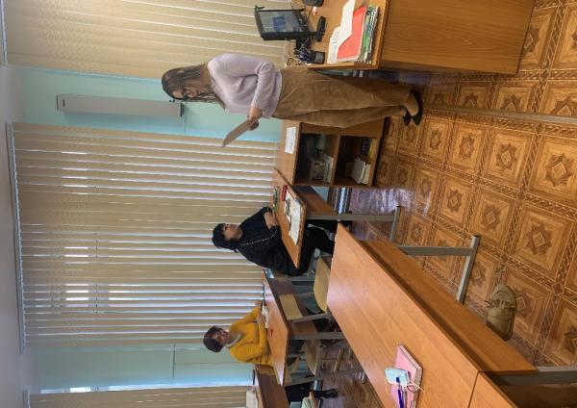 | Заседание педагогического консилиума по проблеме рисков учебной неуспешности в 5В классе.  Выступает классный руководитель Козменко В.В.

Составлены карты дефицитов обучающихся
Карта дефицитов обучающегося

ФИО обучающегося: Буркивченко Кристина Класс: 4В
Дата составления: 28.04.2022
Познавательная сфера | Уровень учебной мотивации: низкий
Произвольное внимание сформировано  Продуктивность памяти низкая. Запоминание неосмысленное  Зрительная память развита.  Преобладает наглядно-образное мышленние.  Преобладают приемы механического запоминания.  Несовершенство анализа и синтеза.  Способность к обобщению в норме.  Недостаточный уровень самоконтроля.  Эмоциональная неустойчивость | Предметные дефициты  Математика:  Письменное умножение и деление многозначных чисел  Не умеет сопоставить текст задачи и вопрос  Русский язык:  Безударные гласные, пунктуация, члены предложения, фонетический, морфемный разбор слова.  Замена парных согласных.  Написание изложений  Неумение контролировать себя во время письма и проверять себя  Неумение предъявлять ответ в заданной форме  Неумение давать полный ответ  Неумение анализировать
Читательская компетенция
Техника чтения соответствует возрастной норме
Подробный пересказ +
Формулировка главной мысли прочитанного -
Понимание прочитанного +
Поиск информации затруднен (медленно)
Преобразование и интерпретация –
Осмысленно читать художественные тексты +
Осмысленно читать научно-популярные тексты -
Поиск информации в тексте проходит медленно
Не сформированы различные типы чтения
Классный руководитель: Данильченко Д.Г.
По состоянию на 25.05.2022 составлены 85 карт дефицитов обучающихся с риском учебной неуспешности.

Заместитель директора по УВР Анпилогова Т.А.

